En el marco de DISAFíO se elaboró una encuesta dirigida a familiares y/o tutores legales de jugadores con discapacidad intelectual participantes del proyecto.

El objetivo fue indagar en 3 áreas fundamentales: el conocimiento del encuestado sobre el proyecto DISAFíO, las necesidades de los agentes vinculados para implicarse en un proyecto de estas características y, sobre todo, en la liga DISAFíO y, por último, indagar en la opinión de los encuestados sobre cómo influyen las actividades puestas en marcha por DISAFíO desde el punto de vista psicológico en las personas con discapacidad intelectual participantes del mismo.

Las respuestas fueron organizadas conforme a la escala Likert, dirigida a cuestionar a una persona sobre su nivel de acuerdo o desacuerdo con una declaración.

La encuesta se compone de 27 preguntas, además de varias pantallas dirigidas a explicar el proyecto, el porqué de esta iniciativa del Gobierno de Canarias en colaboración con las Fundaciones del CDT y de la UDLP y otras explicaciones vinculadas con la importancia de la práctica deportiva de personas con discapacidad intelectual.

165 personas respondieron a la encuesta. Los resultados arrojaron una calificación promedio de 9.68 sobre 10, siendo 10 la puntuación más alta.

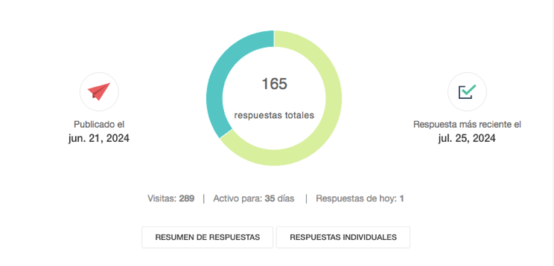

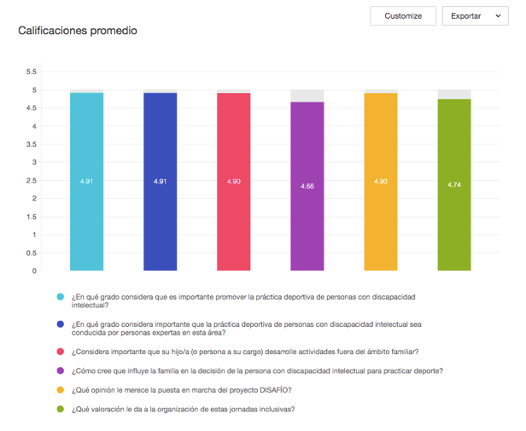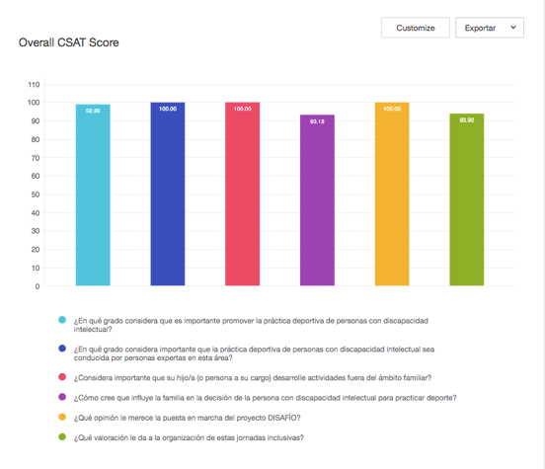

Los familiares y tutores legales participantes mostraron su satisfacción con el proyecto con sobresaliente, no solo desde el punto de vista organizativo, sino como iniciativa del Gobierno y como actividad necesaria para favorecer y mejorar el aspecto psicológico de los participantes; y, sobre todo, como herramienta de inclusión social.

Enlace Encuesta Familias: <https://survey.zohopublic.eu/zs/yjBuo2>